主旨：解決 RTP-2 Run imp 控片需關閉氧氣監控電路困擾
說明
- 修改電路設計 , 監控電路已不需關閉
- 避免機台有漏時 , 電路忘記開啟時之產品報廢風險
- RUN IMP控片同時可以監控機台是否有漏 , 有漏時同樣會出現 INTERLOCK
- PE 配合電路 WORK , 修改 IMP 控片程式降溫 N2 流量由 10 改為 15L
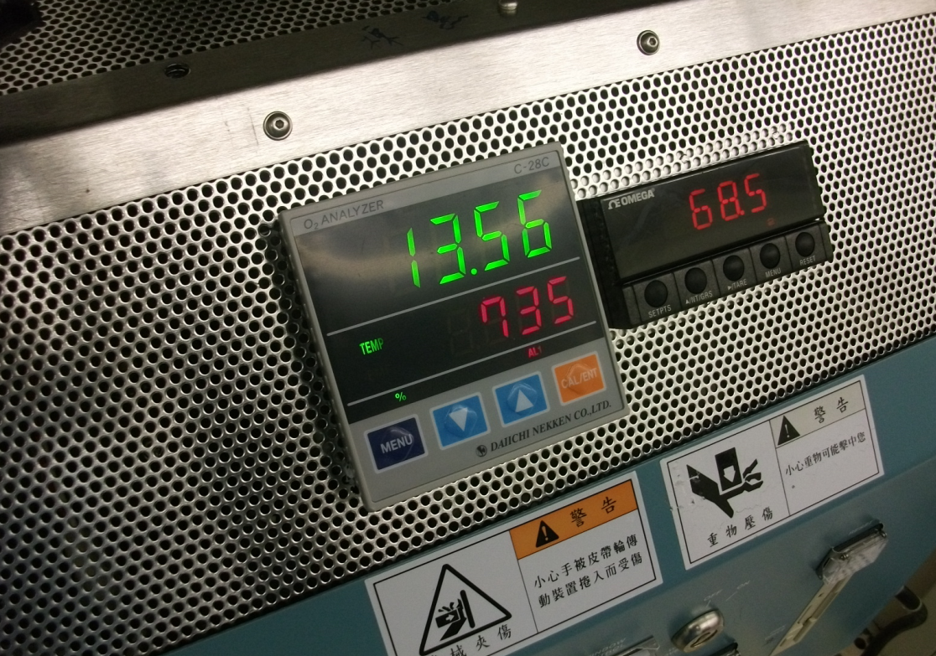

RTP-2 加裝氧氣分析儀之殘留問題
- RTP-2 平時除run貨外 , 還需參與imp控片製作
- 由於 imp 控片製作溫度高 1150℃ , 且易造成 tube內氧氣含量升高 大於設定值 1.11 % , 約在 9.x~ 10.x 之間
- 700 & 925 程式 run貨時氧氣濃度皆在 1.08~1.09 % 左右
- 礙於氧氣分析儀 alarm 設定 & 電路設計 , 無法有效區分 , 導致 run imp 控片時會觸發 alarm 作動
- 現行作法為請 EA run imp 控片時 , 因為需通知 EQ 修改機台 temp of window 設定 65 ℃ -> 165 ℃ , 故會一併將氧氣監控電路之電源關閉 , 來避免誤訊號發生
- 但此非長久之計 , 故將重新設計電路來解決此問題

解決方法
希望電路能判斷 imp 控片程式 , 針對 run 貨 & imp 程式找出其不同點
- 用各程式升自最高溫降溫至開門時間的不同來區別
- 700 & 925 降溫至 400度開門時間約粗估 25秒左右
- Imp 控片程式自 1150 & 1142 度降至300度開門時間粗估約 42秒左右
- 修改 700 度程式開門 pyro 溫度為 400 → 350度 , 約 28秒
- 額外加裝oven door open 加裝1組 sensor & off delay timer 30秒
- 當氧氧分析儀 alarm 啟動後 , 在設定的時間內 oven door 沒有打開 , open sensor 沒有導通 , 就能知道是在 run imp 控片 , 機台 alarm 就不會被啟動

電路概念
舊板概念
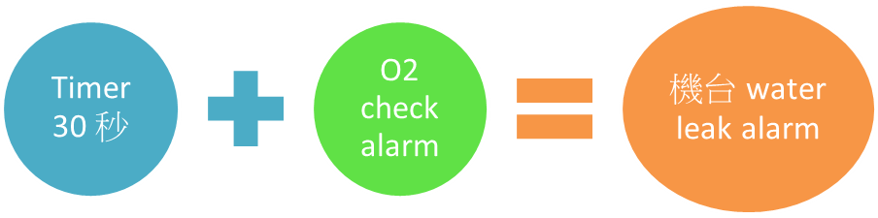
- 當上述條件成立後會一組 24v 電壓去啟動另一顆 OFF delay timer
- 當氧氣分析儀的氣氧濃度小於設定值 , 啟動 Timer 的 24v 將會被切斷
- 被切斷後 off delay timer 才開始計算30秒
- 根據設定的時間開始倒數 30秒 , 倒數完畢後才會把已導通的 A 接點斷開
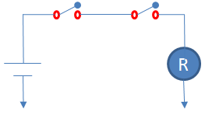
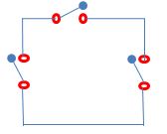
24v
Timer 30 秒 A 接點 導通
O2 check A 接點 導通
Off delay timer
R/a 30 秒
Door open sensor 導通
機台 alarm

- 要把握 off delay timer A 接點被斷開前 , 配合 door open sensor
- Off delay 時間設定 : 30秒
- 將加裝的 oven door open sensor 接點與 off delay timer A 接點串接
- 機台 alarm 成立的條件就變成
- Run 710 程式約 27~28秒時會開門 , 若真的機台有漏 , 門開著仍可撘配 open sensor , 產生 interlock
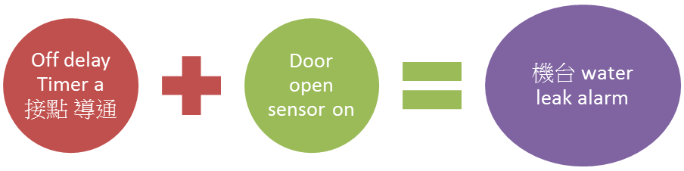

電路時序圖

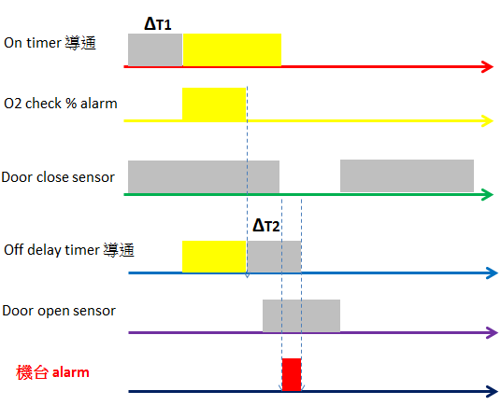
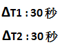

電路圖
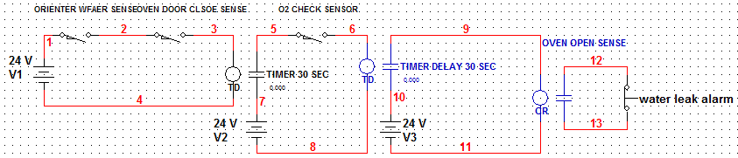

簡化版電路圖
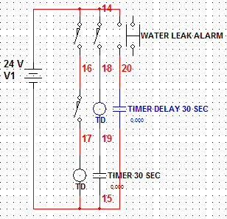

進度
- 材料 : 已備齊 2 組 off delay timer 30秒 , 2 組 door sensor
- 花費 : off delay timer 約 960元
door sensor 廠內舊valve 拆下之備品 0元
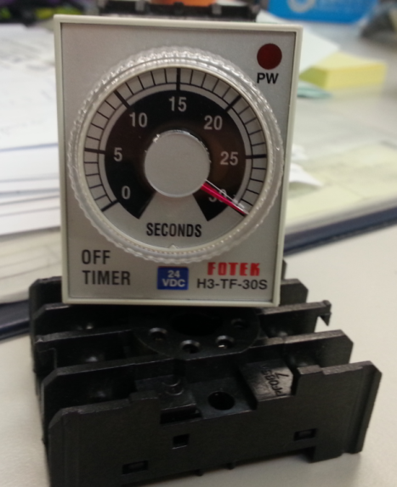
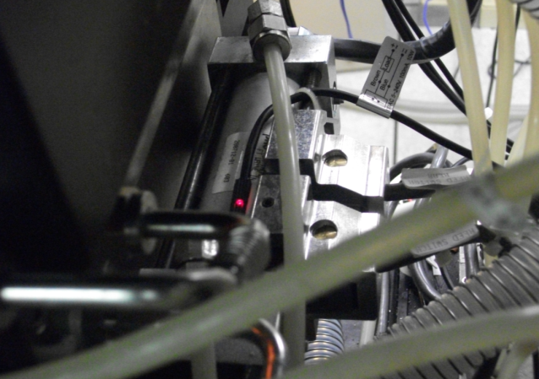
Off delay timer
Door open sensor

- 測試 & 組裝時間 : 1~2 天
- 5/15 已上機安裝測試 ok

過程遭遇新問題
- Run imp 控片程式降溫步驟 N2 flow 僅 10L , 有別於 710 程式降溫步驟 N2 20L
- 降溫時 Chamber 殘留氧氣濃度稀釋 9.x ~ 1.1x% , 大於 alarm limit 1.12 %
- 測試新建 AS-DTC.V01 程式 , 將降溫 N2 flow 改為 15L , 測試 ok , 可降至 0.8X%
- 6月初 SPC 會議已同意變更 , 6/5 PE 林俊隆 AS-DTC / P-DTC / BF2-DTC 程式其降溫 N2 Flow 已由10L 改為 15L
- 6/6 已將電路上線開啟測試功能皆正常 , 同仁可不必關閉電路電源

結論
- 修改電路設計 , 監控電路已不需關閉
- 同仁避免爐管同仁 LOADING
- 避免機台有漏時 , 電路忘記開啟時之產品報廢風險
- RUN IMP控片同時可以監控機台是否有漏 , 有漏時同樣會出現 INTERLOCK
- PE 配合電路 WORK , 修改 IMP 控片程式降溫時 N2 流量由 10L 改為 15L

